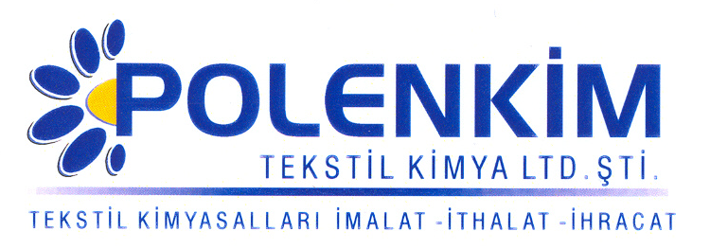

POLENCLEAN 45 PLUS

Polenclean 45 Plus, parafinik yağ lekeleri, kirlerin çıkarılması için spesifik bir yağ sökücüdür.

KARAKTERİSTİKLER

Yapısı : Solvent içermeyen yüzey aktif organik maddeler ve emülgatör
kombinasyonudur.
Görünüşü : Berrak, akıcı likit
pH : 7,5 + 0,5
İyonite : Noniyonik
Çözünürlük : Su ile her oranda karışabilir.

ÖZELLİKLERİ

- Dokuma veya örgüden gelen makine yağlarının çıkarılmasında iyi sonuçlar verir.
- İçeriğindeki özel esterler sayesinde düşük kullanım miktarlarında bile çok efektif sonuçlar verir.
- Özellikle çok kirli ve yağlı tekstil ürünlerinin ön temizlenmesinde başarıyla kullanılır.
- Peroksit ağartmasında iyi bir yağ sökmenin yanı sıra iyi bir ıslatıcıdır.
- Zor giderilen hayvani, nebati ve mineral bazlı yağların elyaftan uzaklaştırılmasını sağlar.

KULLANIM ALANLARI VE ŞEKLİ

Selülozik / Sentetik Elyaf ve karışımlarda ;
Enzimatik haşıl sökme ve suda çözünen haşıl maddelerinin elyaflardan çıkarılma işlemlerinde.
Kazan pişirmede : 0,5 - 1,0 gr/lt
Peroksit ağartmasında : 0,5 - 1,0 gr/lt
Pad-Batch kasarında : 2,0 - 4,0 gr/lt
Yün ve karışımlarda ;
Yün ve yünden yapılmış her türlü iplik ve kumaşların yıkama işlemlerinde.
Yağ lekesi gidermede ;
Yukarıda belirtilen türde leke ve kirlerin giderilmesinde;
% 6 - 12’lik Polenclean 45 Plus çözeltisi ile lokal yıkama yapılmalı.
Fularda; 4,0 - 8,0 gr/lt
Geniş banyoda ; 2,0 - 3,0 gr/lt kullanılması önerilir.

SAKLAMA KOŞULLARI

Sıcaktan ve soğuktan korunduğunda orijinal ambalajında en az 6 ay özelliklerini muhafaza eder.

Teknik bültenlerimizde yer alan bilgi ve açıklamalar, tamamen ürünün kullanım koşulları ve metotlarının anlaşılması ile ilgili olup, uygulamada ortaya çıkabilecek olan farklılıklar için bağlayıcılık oluşturmaz.
_______________________________________________________________________________
Tel: (0224) 211 33 36 (pbx) Fax: (0224) 211 37 95 BUTTİM (Bursa Uluslararası Tekstil Ticaret Merkezi) B Blok Kat:5 No:1423
www.polenkim.com

